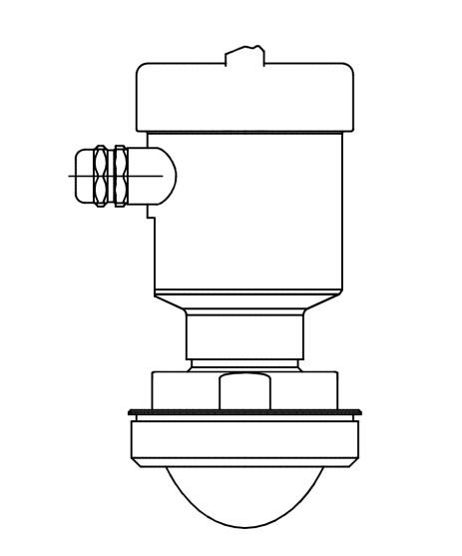
操作手册

80GHz调频雷达物位计

潍 坊 三 鸿 电 气 有 限 公 司

地址：潍坊市潍城区泰祥西街于河工业园

电话：13006568691 0536-8951080

网址：http://www.WFsanhong.com
目录

1. 产品介绍 3
1.1 特点 3
2. 技术规格 4
3. 结构尺寸 5
4. 安装 10
5. 连接 12
5.1 单腔外壳24VDC供电四线制产品接线图 12
5.2 单腔外壳24VDC供电两线制产品接线图 12
6. 仪表操作 13
6.1 按键说明 13
6.2 测量界面说明 13
6.3 回波界面说明 14
6.4 设置界面说明 15
6.4.1 【基本设置】 15
6.4.2 【专业设置】 15
6.4.3 【诊断】 15
6.4.4 【显示】 16
6.4.5 【信息】 16
6.5 菜单选项操作说明 17
6.5.1 基本设置菜单说明 17
6.5.1.1. 【应用类型】 17
6.5.1.2. 【容器类型】 17
6.5.1.3. 【介质类型】 17
6.5.1.4. 【高低位调整】 18
6.5.1.5. 【盲区设定】 18
6.5.1.6. 【量程设定】 19
6.5.1.7. 【阻尼时间】 19
6.5.1.8. 【传感器模式】 20
6.5.2 专业设置菜单操作说明 20
6.5.2.1. 【虚假回波学习】 20
6.5.2.2. 【恢复出厂】 22
6.5.2.3. 【进出料速率】 22
6.5.2.4. 【电流仿真】 23
6.5.2.5. 【4mA/20mA位置】 23
6.5.2.6. 【电流输出函数】 24
6.5.2.7. 【总线地址】 25
6.5.2.8. 【距离偏移】 25
6.5.2.9. 【故障输出电流】 26
6.5.2.10. 【故障定时器】 27
6.5.2.11. 【参数备份】 27
6.5.3 诊断菜单操作说明 27
6.5.3.1. 【回波曲线】 27
6.5.3.2. 【虚假回波曲线】 27
6.5.3.3. 【历史曲线】 27
6.5.3.4. 【历史时间】 28
6.5.3.5. 【历史测量峰值】 28
6.5.3.6. 【历史温度峰值】 28
6.5.3.7. 【历史进料速率】 29
6.5.3.8. 【历史出料速率】 29
6.5.4 显示菜单操作说明 30
6.5.4.1. 【距离单位】 30
6.5.4.2. 【温度单位】 30
6.5.4.3. 【显示语言】 30
6.5.5 信息菜单操作说明 31
6.5.5.1. 【传感器型号】 31
6.5.5.2. 【序列号】 31
6.5.5.3. 【传感器标签】 32
6.6 键盘菜单编辑操作 32
7. 菜单树 34
7.1 一级菜单树 34
7.2 二级菜单树-基本设置 35
7.3 二级菜单树-专业设置 36
7.4 二级菜单树-诊断 37
7.5 二级菜单树-显示 37
7.6 二级菜单树-信息 38
8. 问题诊断 39
9. 软件版本历史 40
10. 附录A：状态码 41
11. 附录B：术语表 41

产品介绍

特点
76-81GHz系列产品，是指工作在 76-81GHz的调频连续波(FMCW)雷达产品，支持四线制和两线制应用。产品有多个型号，量程可达120m, 盲区可以做到8 cm。由于它工作频率更高，波长更短，所以尤其适合固体应用，通过透镜发射接收电磁波的工作方式，在高粉尘，恶劣温度环境下（+200℃）具有独特的优势。仪表提供法兰或者螺纹的连接方式，使得安装便捷简易。

产品主要优势如下：
- 基于自研的CMOS毫米波射频芯片，实现更紧凑的射频架构，更高的信噪比，更小的盲区。
- 5GHz工作带宽，使产品拥有更高的测量分辨率与测量精度。
- 最小3°天线波束角，安装环境中的干扰对仪表的影响更小，安装更为便捷。
- 波长更短，在固体表面具有更好的反射特性，因而不需要特别的使用万向法兰来进行瞄准。
- 支持远程调试与远程升级，减少等待时间，提高工作效率。
- 支持手机蓝牙调试，方便现场人员维护。

通信与调试
在现场可以通过LCD进行仪表调试，也可以用选配的上位机软件在PC端进行调试。76-81GHz系列产品与PC之间通过以下方式进行通讯：
- USB转RS485串口线（四线制）；
- USB转TTL串口线（两线制）；
- USB转Hart-modem（两线制）进行通信。
- 手机通过蓝牙调试，使现场调试更安全、方便。
- 4G网络，通过远程模块，进行远程调试。

技术规格
表2–1 技术规格
发射频率 | 76GHz~81GHz
测量范围 | 0.08 m ~10m；0.08~20m；0.08 m ~30m；0.3 m~60m；0.6 m~120m
测量精度 | ±1mm
测量间隔 | 最快100ms
波束角 | 3°/8°/20°
使用介电常数范围 | ≥2
供电范围 | 12~28.0VDC，
通讯方式 | MODBUS总线；HART
信号输出 | 4~20mA或RS-485
故障输出 | 3.8mA，4mA，20mA，21mA，保持
现场操作/编程 | 128×64 点阵显示屏/4按键；可配置上位机设置软件
工业温度/湿度 | T0:-40~85℃/湿度≤95%RH；T1:-40~200℃；T2:-40~500℃；T3:-40~1000℃
外壳材质 | 铝合金、不锈钢
过程连接类型 | 管螺纹/万向法兰/防腐法兰/卫生卡盘/石英隔离法兰
过程压力 | -0.1~2MPa
产品尺寸 | φ100*270mm
电缆入口 | M20*1.5
推荐线缆 | AWG18或0.75mm²
防护等级 | IP67
防爆等级 | ExdiaIICT6
安装方式 | 螺纹或法兰
净重/毛重 | 2.480kg/2.995kg
包装箱尺寸 | 370*270*180mm

结构尺寸
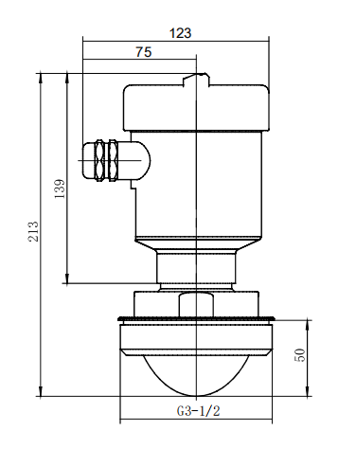
图3–1常温管螺纹连接结构尺寸示意图

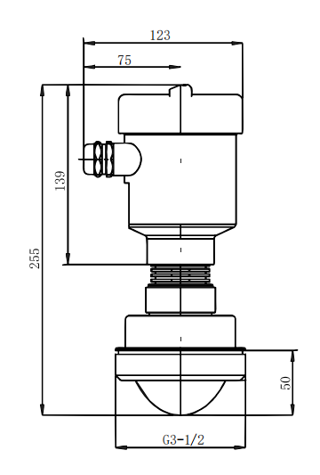
注：此款需配高温版电子模块

图3–2高温（-40...200℃）管螺纹连接结构尺寸示意图

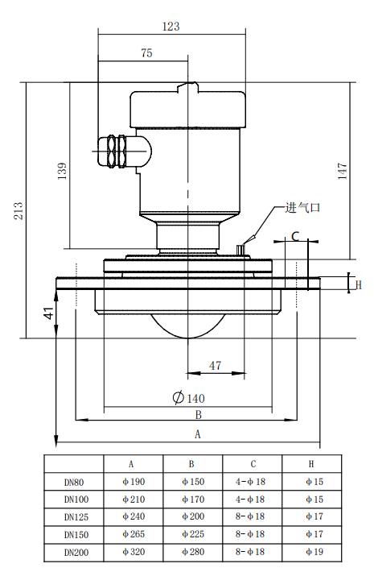

图3–3常温万向法兰结构尺寸示意图
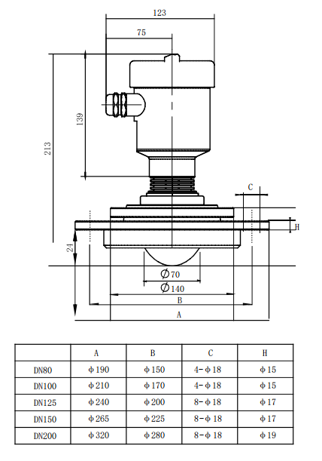
图3–4高温（-40...200℃）万向法兰结构尺寸示意图

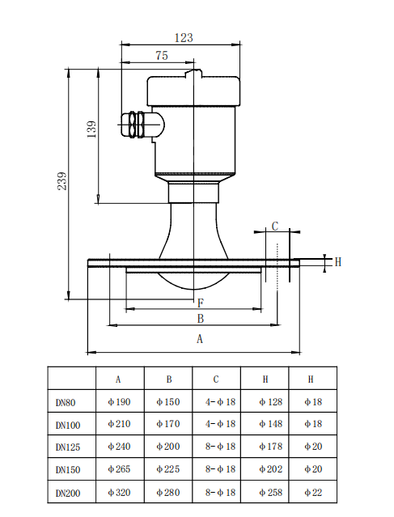
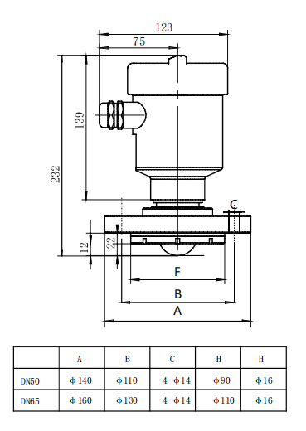
图3–5常温防腐法兰结构尺寸示意图

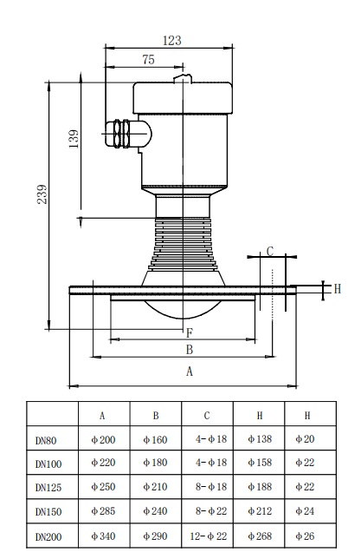
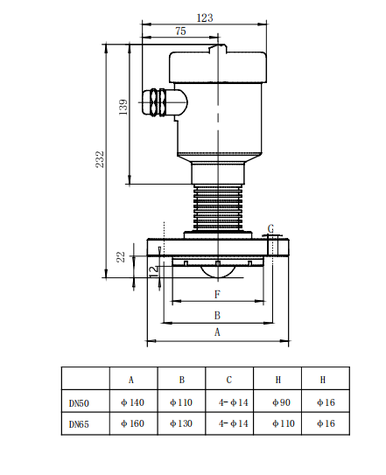
注：此款DN50及DN65型需配高温版电子模块

图3–6高温（-40...200℃）防腐法兰结构尺寸示意图

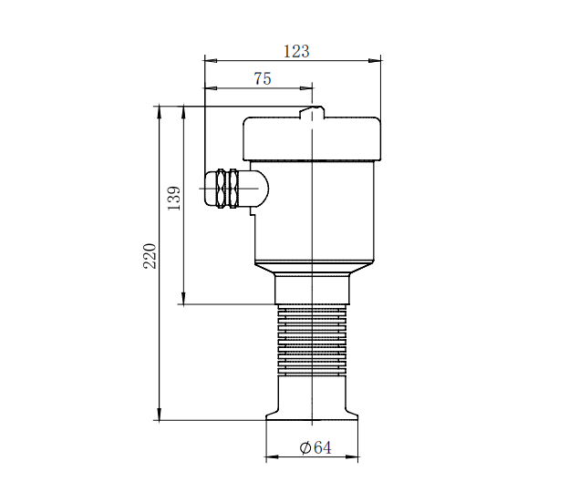
注：此款需配高温版电子模块
图3–7高温（-40...200℃）卫生卡盘结构尺寸示意图

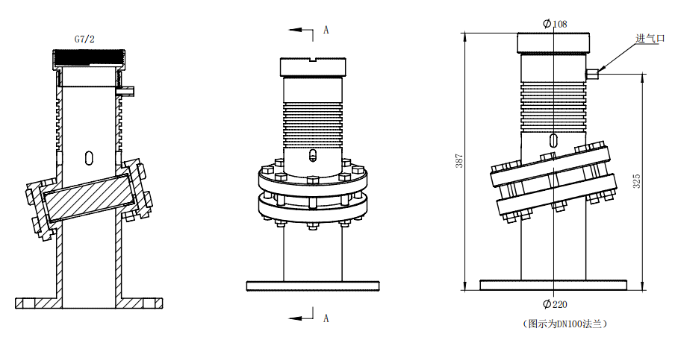

图3–8隔温法兰（-40...1000℃）结构尺寸示意图

安装
安装需要注意的两点：（1）对准目标料位，尽量保证垂直入射料位；（2）避免虚假回波。典型工况参见以下几点。
- 保证波束范围内没有干扰物，如人梯，台阶。
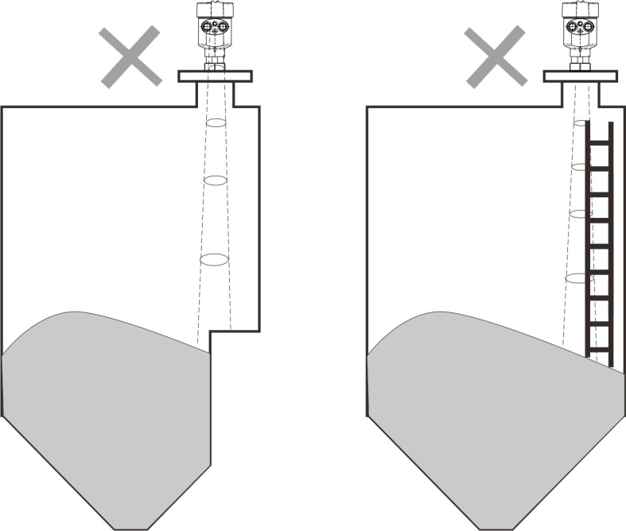
图4–1仪器安装位置示意图
- 仪表安装应保证天线波束避开进料口，如图4-2所示。
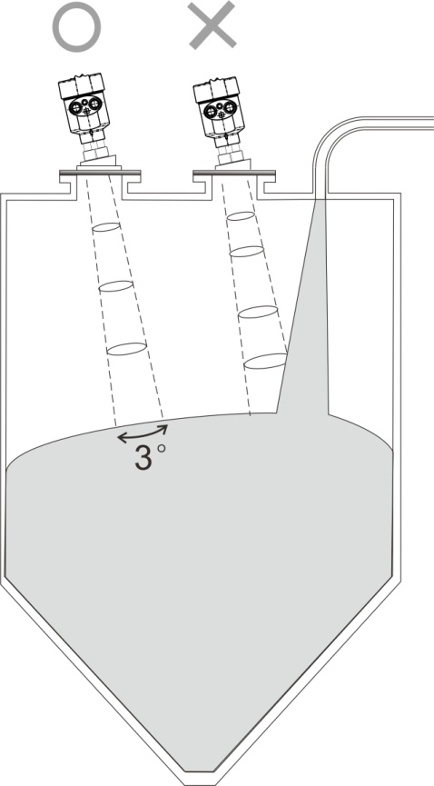
图4–2天线波束避开进料口

- 仪器安装至少离容器壁20cm，否则很可能产生错误读数，如图4-3所示。
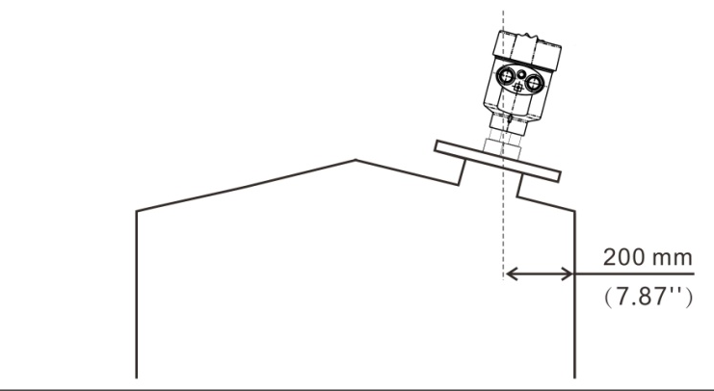
图4–3安装至少离容器壁20cm

- 锥型容器尽量保证波束直射罐底，否则在罐底的测量结果可能不准确，如图4-4所示

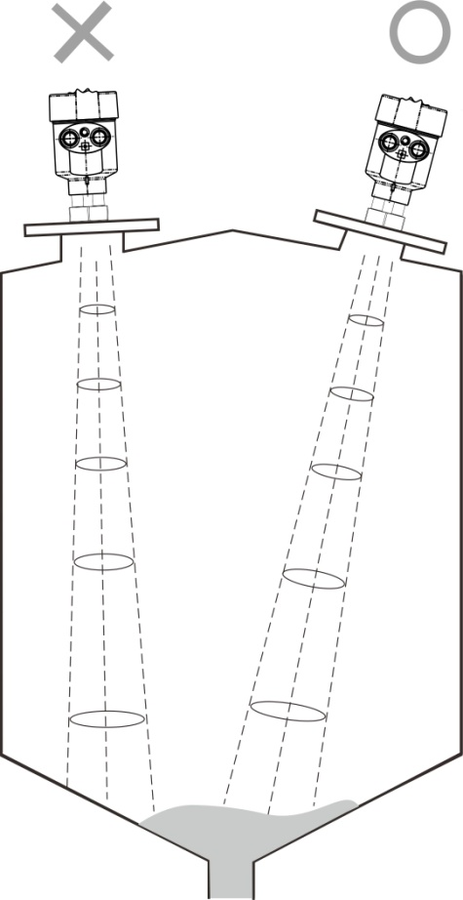
图4–4锥形罐尽量保证波束直射罐底

连接

单腔外壳24VDC供电四线制产品接线图
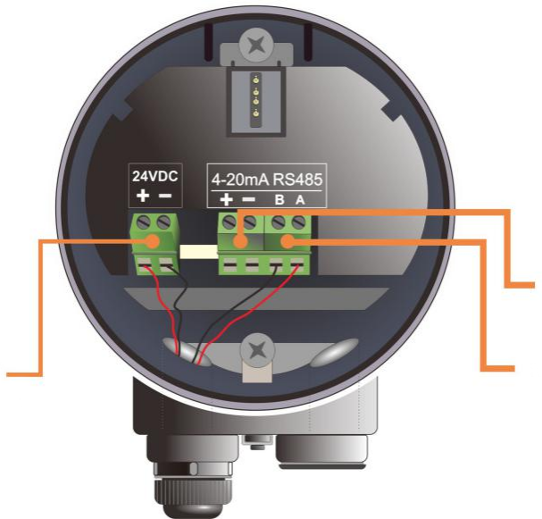
24VDC
（15~28VDC）
4...20mA
RS485
图5–1四线制产品接线图
四线制应用中，除24v供电端子外，4-20mA模拟量输出是单独的两个端子。同时四线制也提供485输出端子，方便与PC连接调试或者需要485接口的现场。

单腔外壳24VDC供电两线制产品接线图
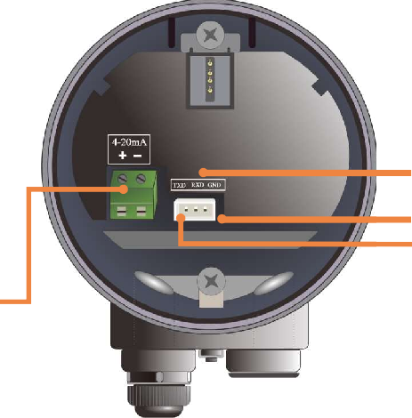
RXD（串口收）

GND（地）
TXD（串口发）
24VDC
（15~28VDC）
图5–2两线制产品接线图
两线制应用中，除了传统的供电端子（4-20mA输出），仪表还拥有串口通信端子，方便与目前主流的IOT设备或者透传设备相连接，进行远程控制与调试。

仪表操作
76-81GHz系列产品根据设置执行物位/液位测量任务，这些设置可通过本地显示模块（LDM）进行修改。LDM由4个按键和一块128×64 点阵LCD构成。

按键说明
系统提供4种操作界面模式：
【主界面】：显示系统运行状态和当前测量数据；
【回波界面】：显示系统当前测量的回波情况；
【设置界面】：设置系统运行的各类数据参数；
【输入界面】：输入参数的数值，数字或字符；
在不同的操作模式下的4个按键的功能也不同。

测量界面说明
表6–1测量界面按键功能说明
键盘 | 功能
ESC | -进入设置界面
UP（或上箭头） | -进入参数速览界面
DN（或下箭头） | -精简主界面
ENT | -进入回波界面
- 测量界面显示如下：
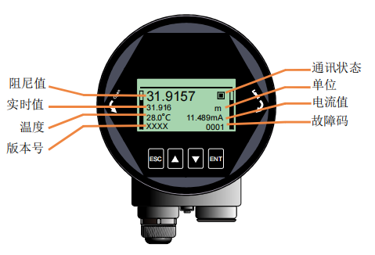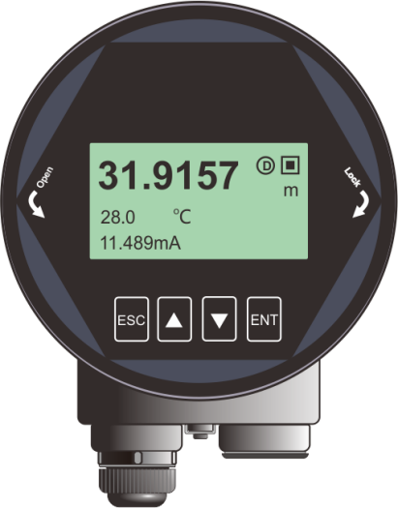
图6–1测量界面示意图

- 实时值：表示系统实时测量到的过程量（物位，空高，距离）结果；显示内容参见6.5.1.6 。
- 阻尼值：实时值经过阻尼滤波器后平滑输出的结果，具体参见6.5.1.5小节。
- 温度：表示仪表内部组件运行温度。
- 版本号：显示客户自定义的产品型号。
- 通信状态：系统通信状态的心跳指示，1S闪烁一次为正常状态，如果不闪烁或很长时间才闪烁一次，都表明通信存在故障。
- 单位：表示系统测距单位，具体设置方法参见6.4.2小节。
- 电流值：表示待测模拟量对应的理论4-20mA电流输出值，是系统根据【高低位调整点】以及4-20mA【电流输出函数】进行换算而得到，具体转换关系参见6.5.4.(6-8) 几小节。
- 故障码：具体含义参见附录A。

回波界面说明
表6–2 回波界面按键功能说明
键盘 | 功能
ESC | -切换进入主界面
UP（或上箭头） | -切换回波强度显示单位（dB/模值）
DN（或下箭头） | -显示/隐藏阈值曲线
ENT | -NULL

- 在主界面，按【ESC】键进入回波界面

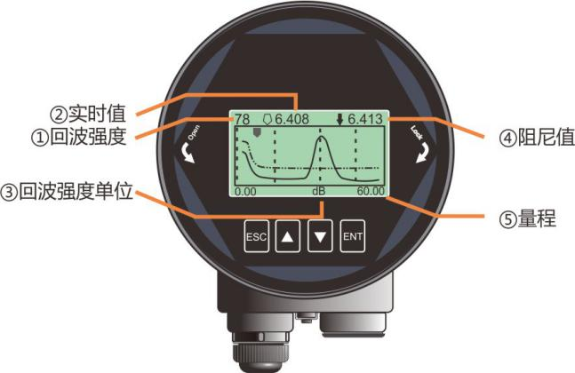
图6–2回波界面示意图

回波界面中，特别地：
- ①数字表示量程内最大的回波强度，良好的金属反射板，回波强度应该在90dB左右，回波强度如果小于30dB，表明回波信号较弱，需要技术人员进行相应的排查。
- 回波界面的实时值与阻尼值不受【传感器类型】设置影响，始终给出距离信息，指向选中回波波峰。
- ③指示当前算法选中的回波的信号强度。由于FMCW本身近端升起的噪底，和③并不一定是一致的。

设置界面说明
表6–3设置界面按键功能说明
键盘 | 功能
ESC | -进入主界面
UP（或上箭头） | -向上移动选择条目
DN（或下箭头） | -向下移动选择条目
ENT | -进入所选条目子界面
- 由主界面，按【ENT】进入设置界面，如下图显示：
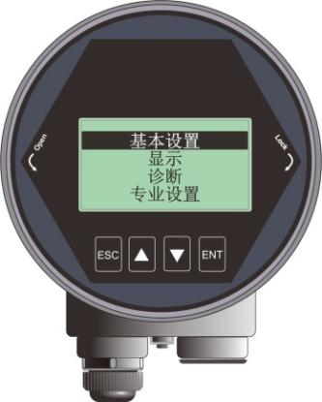
图6–3设置界面示意图

6.4.1 【基本设置】
【基本设置】菜单项包含仪表正常运行所需的基本功能选项，如下表所示。在一般的工况中，通过这些参数设置，可以实现仪表的快速启动。选中【基本设置】，按【ENT】进入选项界面，选项列表如下表所示：
表6–4基本设置菜单选项
默认位置 | 菜单项
 | 应用类型
 | 容器类型
 | 介质类型/介电常数
 | 高低位调整
 | 盲区设定
 | 量程设定
 | 阻尼时间
 | 传感器模式

6.4.2 【显示】
【显示】菜单项可以实现【距离单位】、【温度单位】和【显示语言】的切换。列表如下:
表6–5专业设置菜单选项
默认位置 | 母菜单项 | 子菜单项
 | 距离单位 | m 、 cm 、 mm . ft 、in
 | 温度单位 | ℃、K
 | 显示语言 | 中文、英文

6.4.3 【诊断】
【诊断】菜单项可以实现当前、历史数据的统计，归纳总结工况现场环境，选中【诊断】，按【ENT】进入选项界面，选项列表如下表所示：
表6–6诊断菜单选项
默认位置 | 菜单项
 | 回波曲线
 | 虚假回波曲线
 | 历史曲线
 | 历史时间
 | 历史测量峰值
 | 历史温度峰值
 | 历史进料速率
 | 历史出料速率

6.4.4 【专业设置】
选中【专业设置】，按【ENT】进入选项界面，选项列表如下表所示。专业设置最好由对雷达工作原理较为熟悉的专业人员操作。

表6–7显示菜单选项
默认位置 | 菜单项
 | 虚假回波学习
 | 恢复出厂
 | 进出料速率
 | 电流仿真
 | 4mA/20mA位置
 | 电流输出函数
 | 总线地址
 | 距离偏移
 | 故障输出电流
 | 故障定时器
 | 参数备份

6.4.5 【信息】
选中【信息】，按【ENT】进入选项界面，【信息】菜单有以下选项，如下表所示：
表6–8信息菜单选项
默认位置 | 菜单项
 | 传感器型号
 | 序列号
 | 传感器标签

菜单选项操作说明

基本设置菜单说明
通过基本设置,可以实现仪表的快速启动。
注：（1）除非特殊说明，带*表示选项默认设置。

【应用类型】
80G雷达系列仪表针对固体，液体应用，集成了丰富自适应算法，客户可以根据现场实际测量对象，进行相应的配置。配置之后，【容器类型】与【介质类型】菜单会自动进行调整。
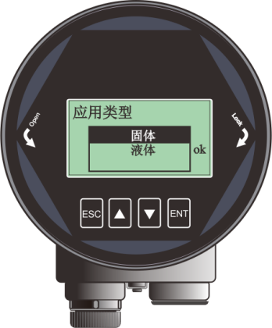
图6–4应用类型

【容器类型】
【容器类型】内置多种模式，适应不同进出料速率的现场应用，同时也提供了便于客户内场测试演示模式。
表6–9容器类型说明
参数名称 | 容器类型
大容积仓 | 缓慢的进出料速率，很大的阻尼，该模式追求测量的输出平稳
中等容积仓* | 中等的进出料速率，中等的阻尼，适应绝大多数工况
细高仓 | 快速的进出料速率，很小的阻尼，适合需要快速的响应的工况
快速入料（仅固体应用可见） | 适合快速填充的料斗
搅拌器（仅液体应用可见） | 适合波澜起伏的液面测量，以及带搅拌器应用的场合
演示 | 0延时响应，适合内场测试，快速了解仪表特性
注：除演示模式，其他模式均为实际现场稳定测量而定制，因而不接受测量结果瞬间大跨度的跳变。

【介质类型】
不同的待测物质会产生不同的回波特性，仪表内置丰富物质类型选项以供客户进行设置。介质类型影响回波选择，正确设置可以使测量更为精准稳定。当客户切换【应用类型】选项时，【介质类型】选项会自动进行切换。具体参数见下表。

表6–10介质类型说明
固体 |  | 液体（介电常数）
粉料* |  | >10*
小块固体 |  | 3-10
大块固体 |  | <3

【高低位调整】
【高低位调整】高位对应满料位置，低位对应空仓位置，如下图所示。

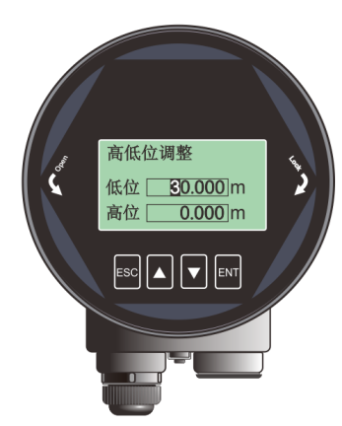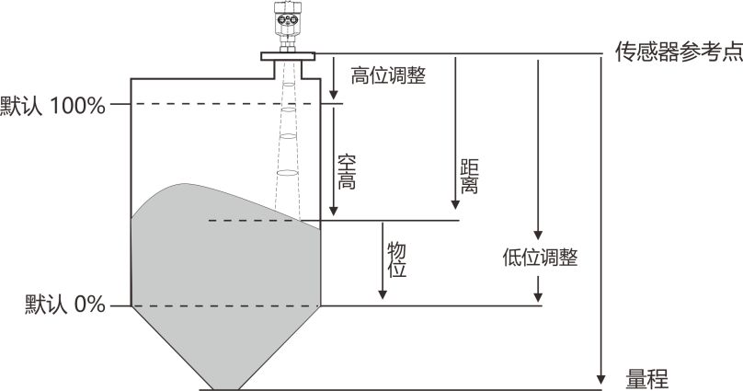
图6–5低位调整编辑界面与定义
例：待测油罐，罐高5m,则高位设置为0，低位设置为5。
注：除非特别声明，本仪表所有与位置相关设置项，输入的参数都为距离信息，也就是传感器到料/液面的距离。

【盲区设定】
【盲区设定】与【量程设定】共同决定仪表内部回波算法选择区域。算法处理时会忽略盲区之内的回波，可以通过此选项避开近端的干扰信号。具体说明参见下表。
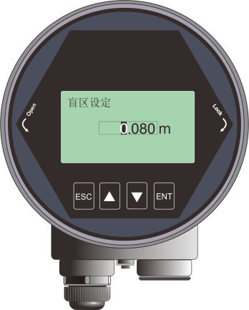
图6–6盲区设定编辑界面

【量程设定】
量程用以限定算法区域，并非指仪表的远端测量极限。仪表测量极限请参见技术规格一节。算法处理时会忽略量程之外的回波，合理设置量程可以避开多次反射干扰以及可能的范围之外的干扰信号。量程要比实际罐高要大1-2m,尤其是锥形底的罐子，以获得完整的回波。
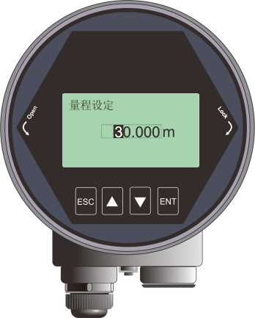
图6–7量程设定编辑界面

【阻尼时间】
【阻尼时间】的作用是平滑测量结果中的突变，也就是阻尼滤波器。例如，阻尼时间为2秒，被测物体位置在t时刻发生阶跃变化，测量输出值会缓慢发生变化，在第一个2秒内，完成63.2%的变化，并在第10秒(5倍的设置值)跟随到实际位置，如下图所示。
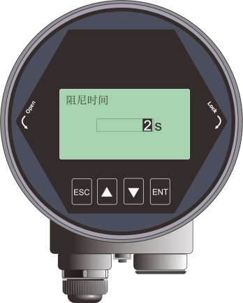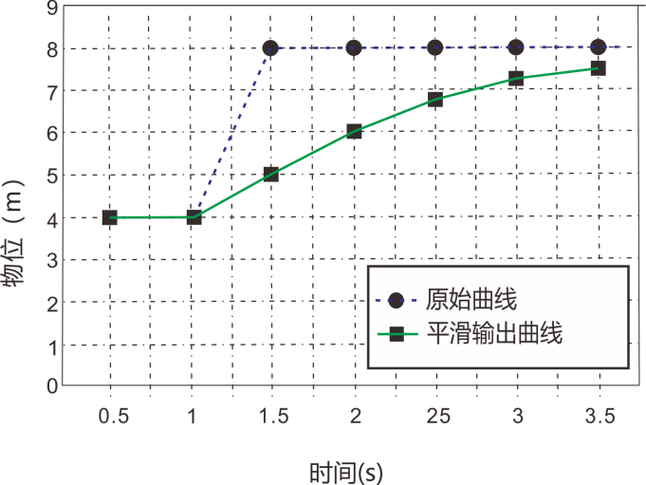
图6–8阻尼时间编辑界面与含义

表6–11阻尼时间说明
参数名称 | 阻尼时间
参数范围（S） | 0 ~600（显控端）
默认值（S）
关联配置 | 无
选项意义 | 阻尼输出，提升信号稳定性
特别事项 | 无

【传感器模式】
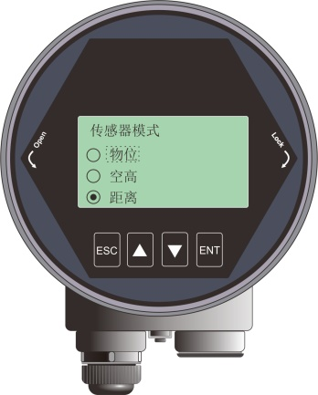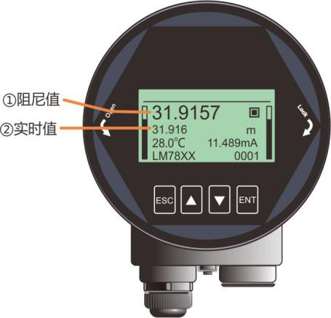
图6–9传感器模式编辑界面

【传感器模式】具体含义参见6.5.1.4。特别要注意的是该选项只改变主界面显示的实时值与阻尼值的类型，并不改仪表输出的模拟量类型，若要改变电流的输出类型，参见【电流输出函数】

表6–12传感器模式含义说明
参数名称 | 传感器模式
默认值 | 距离
关联配置 | 无
选项意义 | 距离模式：实时值=距离  物位模式：实时值=低位调整-距离（最小为0）  空高模式：实时值=距离-高位调整（最小为0）
特别事项 | 如果距离>低位调整，物位=0；即测量结果超出低位调整，仪表输出空罐  如果距离<高位调整，空高=0；即测量结果超出高位调整，仪表输出满罐

6.5.2 专业设置菜单操作说明

6.5.2.1 【虚假回波学习】
【虚假回波学习】可以学习包含已知障碍物的容器中的虚假回波，并形成背景噪声的筛除曲线（阈值曲线TVT）。该选项包含两级引导菜单，分别为【虚假回波模式】和【虚假回波区域】。【虚假回波模式】可以选择全程、选择区域和排除区域三种方式：（1）全程表示在仪表默认全量程内进行虚假回波学习（2）选择区域表示只在设定区域内完成虚假回波学习（3）排除区域表示只在设定区域之外完成虚假回波学习。当选择“选择区域”或者“排除区域”后，需要进一步输入区域“开始”与“结束”点。菜单显示如下图所示：
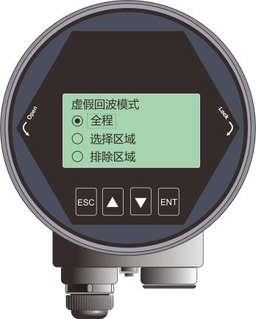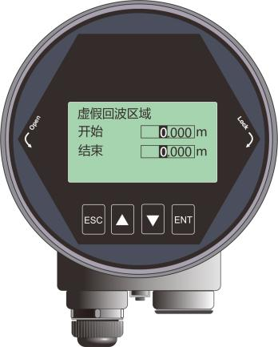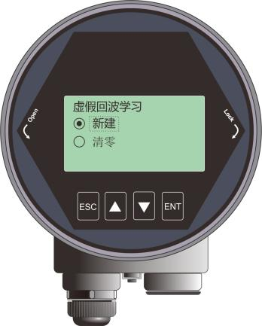

图6–10虚假回波学习界面
例如：工况中距离仪表2m-4m范围内有干扰信号，此时需要新建TVT曲线以压制干扰，具体操作步骤总结为：
- 在【虚假回波模式】中选择“选择区域”；
- 在【虚假回波区域】设定的开始是2m，结束是4m；
- 在【虚假回波学习】中，选择“新建”，确认，待“ok”提示，表明TVT曲线新建成功。
下图给出的实际虚假回波学习的原理与效果。通过图中可以看到，学习后的虚假回波曲线完美的覆盖在实时测量曲线之上，使得只有真正的料位回波显露出来。用户可以通过回波曲线界面进行观察，也可以通过上位机进行更为全面的分析。
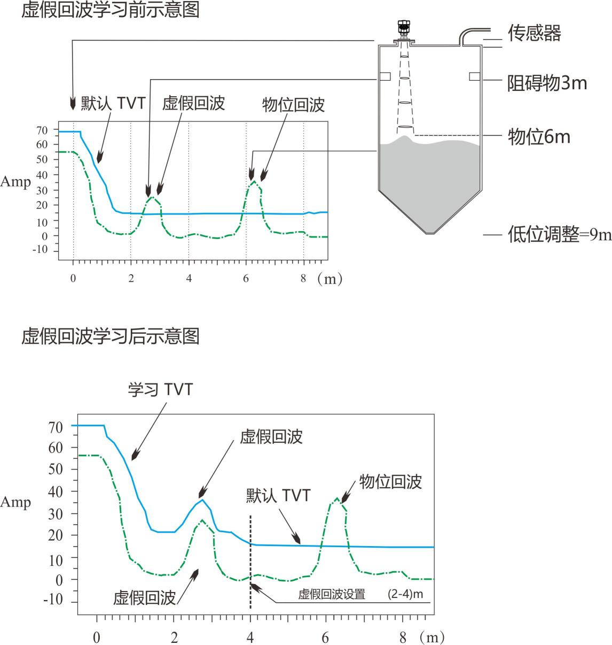
图6–11虚假回波学习原理

其他不同选项组合下的意义如下：
表6–13虚假回波模式说明
 | 全程 | 选择区域 | 排除区域
新建 | 全量程（0~仪表测量极限）内学习虚假回波 | 2m~4m范围内学习虚假回波；其余区域维持原状 | 全量程内，在2m~4m区域外学习虚假回波；2m~4m区域内虚假回波维持原状。
清零 | 清零全量程内的虚假回波 | 清零2m~4m范围内虚假回波；其余区域维持原状 | 全量程内，除2m~4m之内，其他区域都清零；2m~4m之内维持原状。

6.5.2.2 【恢复出厂】
用于恢复仪表出厂设置。恢复时间大概15s至20s，恢复出厂设置后，系统将自动跳转到测量界面。当因不恰当的操作导致仪表无法正常测量，建议先使用该选项，具体显示如下：
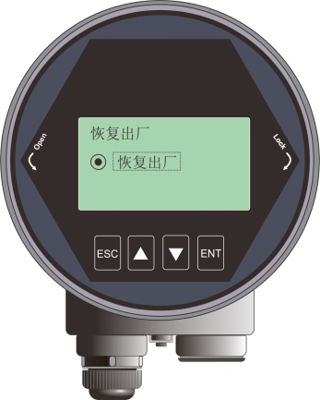
图6–12恢复出厂界面

6.5.2.3【进出料速率】
【进料速率】用于调整仪表对实际料位增加时的响应速率，进料速率设置变更时，响应速率自动发生变更。界面显示如下：
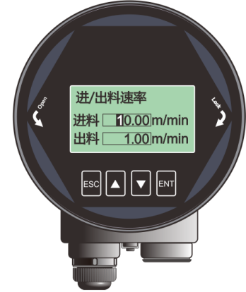
图6–13进/出料速率编辑界面

表6–14进出料速率说明
参数名称 | 进料速率、出料速率
参数范围（m/min） | 0~300
默认值（m/min） | 0.1
关联配置 | 无
选项意义 | 设置物料跟踪的响应速率
特别事项 | - 演示模式无效；  - 容器类型的选项中包含了系统对进出料速率的默认设置，用户可以根据现场实际情况在此菜单中设定合适的进出料速率覆盖仪表默认设置，使得仪表对物位的响应更为及时与精准。

6.5.2.4 【电流仿真】
【电流仿真】使环路电流固定输出一个特定的电流值，用于检查4-20mA输出回路电流是否准确无异常，界面显示如下：
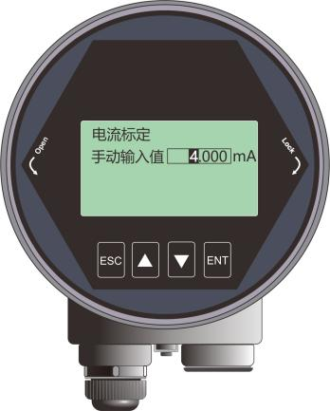
图6–14电流输出函数编辑界面
表6–15手动输入值说明
参数名称 | 电流仿真
参数范围（mA） | 4~20
默认值（mA） | 4
关联配置
选项意义 | 手动设定电流的输出值，检查4-20mA输出回路电流是否准确无异常。
特别事项 | 退出本选项菜单，系统重新回复正常模拟量输出的工作状态。

6.5.2.5【4mA/20mA位置】
【4mA位置】即模拟量的0%位置，用户可以根据实际需要自定义4mA位置，该设置优先级高于【高低位调整】，即系统会最终以该设置输出模拟电流
注：不建议用户单独设置此选项,只需要设置高位调整，低位调整即可
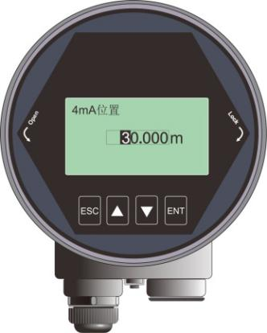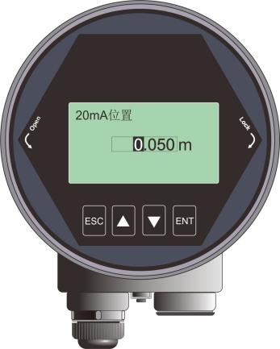
图6–15 4-20mA编辑界面

6.5.2.6 【电流输出函数】
【电流输出函数】决定了总线上是输出4-20mA或者输出20-4mA。界面显示如下：
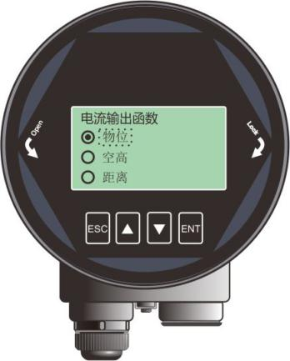
图6–16电流输出函数编辑界面

例：待测油罐，罐高5m,则高位设置为0，低位设置为5。如果电流输出函数选择物位，则空罐电流输出4mA, 满罐输出20mA;如果电流输出函数选择空高，则空罐电流输出20mA, 满罐输出4mA。
详细环路输出电流与该选项的对应关系请参见下图：
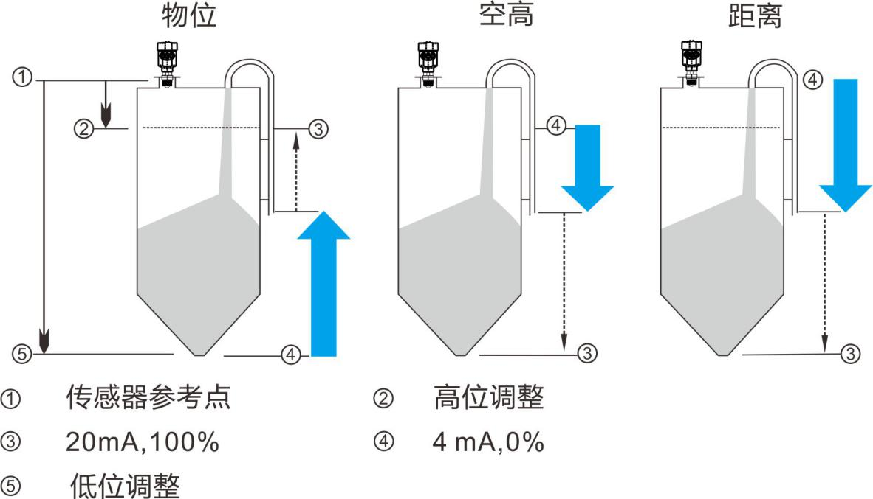
图6–17电流输出函数示意图

6.5.2.7 【总线地址】
根据仪表支持的通讯协议，设定具体的【总线地址】，将仪表并入现场的总线上。具体显示如下：
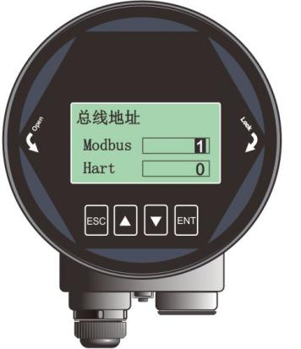
图6–18总线地址编辑界面
表6–16总线地址说明
参数名称 | Modbus地址 | Hart地址
参数范围 | 1-247 | 0-15
默认值 | 1 | 0
关联配置 | 无
选项意义 | 设置仪表的RS485通信地址 | 设置仪表的Hart通信短地址
特别事项 | 设置该选项后，系统会重启 | 设置该选项后，系统会重启。  当Hart短地址不为0时，电流固定为4mA输出

【距离偏移】
【距离偏移】用于修正传感器的参考点，界面显示如下图。仪表默认的参考点在出厂时被调校到如下图a点所示的位置，即透镜尖端处。如果想将参考点向下调校到b点，则在设置中输入h1。
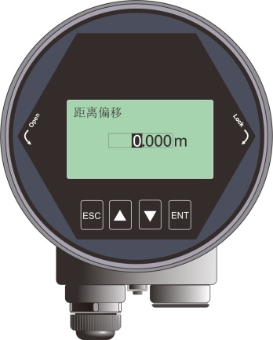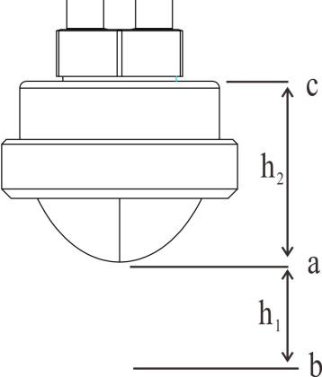
图6–19距离偏移编辑界面

表6–18距离偏移说明
参数名称 | 距离偏移
参数范围（m） | (-内置偏移)~10m
默认值（m） | 0
关联配置 | 无
选项意义 | 修正传感器的参考点零点。传感器输出值的范围仍为【盲区】~【量程】之间，实际传感器测量范围归一化到初始参考点为：【距离偏移+盲区】~【距离偏移+量程】。
特别事项

6.5.2.9 【故障输出电流】
【故障输出电流】可以设置仪表遇到丢波故障时，实际输出电流值。具体故障码参见附录A。界面显示如下图所示：
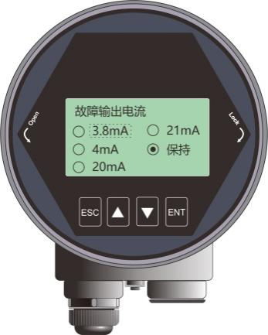
图6–20 故障输出电流编辑界面
“保持”选项表示输出维持最近一次的有效测量电流。

6.5.2.10 【故障定时器】
【故障定时器】也叫丢波定时器。当仪表连续发生故障/丢波时长超过【故障定时器】设定值时，则4-20mA端口将按照【故障输出电流】选项设定值输出，默认为100s,范围是0-1000s。进入【专业设置】，选择【故障定时器】，显示如下：
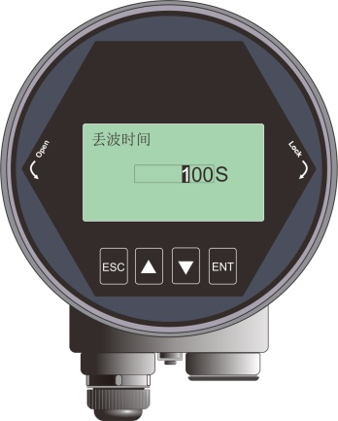
图6–21丢波时间编辑界面

6.5.2.11 【参数备份】
“备份”选项备份当前仪表所有配置到显控，“下发”将显控中保存的配置下发到当前仪表。该选项专为现场多个类似储罐的工况，在一个储罐调试好雷达，将参数备份到显控，用该显控快速配置其他类似储罐上的仪表。

6.5.3 诊断菜单操作说明

6.5.3.1【回波曲线】
见“回波曲线界面说明”。

6.5.3.2 【虚假回波曲线】
用户可以查看已经生成的虚假回波曲线。

6.5.3.3 【历史曲线】
【历史曲线】根据当前的传感器模式，记录传感器测量值，在【历史时间】范围内进行统计，绘制成曲线。具体显示如下：
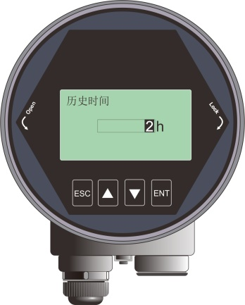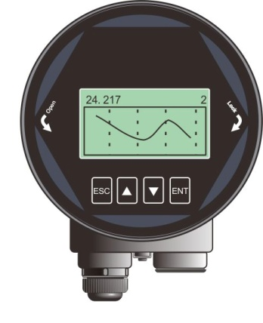
图6–22历史曲线显示界面
注：向右，显示的是越新的数据，左上角的数字表征历史测量最大值，右上角数字表征设定的【历史时间】。最多统计360小时，即15天。

6.5.3.4 【历史时间】
含义参见【历史曲线】

6.5.3.5 【历史测量峰值】
【历史测量峰值】可以统计仪表出厂后测量结果的最高值、最低值。测量结果是指模拟量（物位、距离、空高）。进入【诊断】菜单，选择【历史测量峰值】菜单，选中【Read】，可以读取历史最低、历史最高的测量值，选中【Clean】清除历史统计值，清除之后，此前历史记录将被清除，系统重新开始统计。界面显示如下：
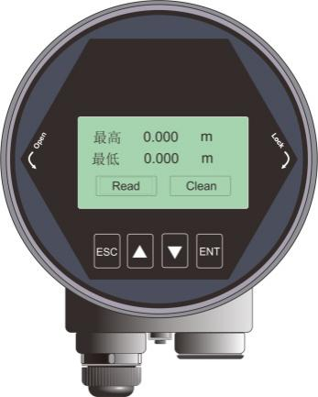
图6–23历史测量峰值显示界面

6.5.3.6 【历史温度峰值】
【历史温度峰值】可以统计仪表出厂后核心电路板上运行温度的最高值、最低值。操作方式参见【历史测量峰值】。
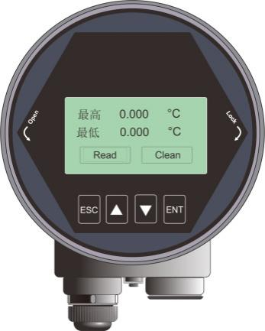
图6–24历史温度峰值显示界面

6.5.3.7 【历史进料速率】
【历史进料速率】可以统计仪表出厂后进料速率的最高值、最低值。操作方式参见【历史测量峰】。

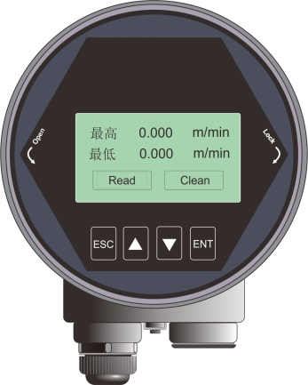
图6–25历史进料速率显示界面

6.5.3.8 【历史出料速率】
【历史出料速率】显示如下，具体含义与【历史进料速率】相反。
图6–26历史出料速率显示界面

6.5.4 显示菜单操作说明

6.5.4.1 【距离单位】
【距离单位】决定测量界面实时值和阻尼值的单位，默认单位：米。进入【显示】菜单，选中【距离单位】，显示如下：

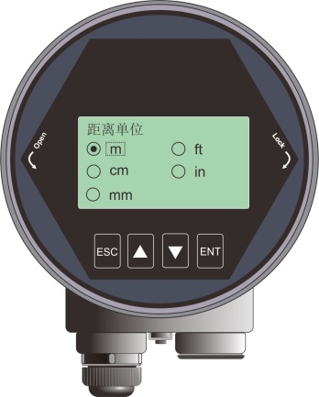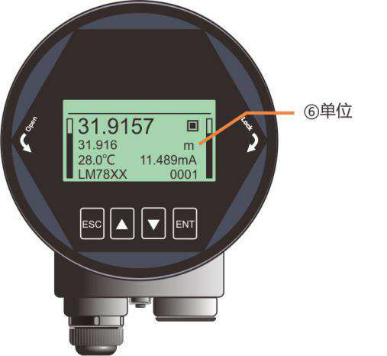
图6–27距离单位编辑界面

6.5.4.2 【温度单位】
【温度单位】决定测量界面温度的显示单位，默认单位：℃。进入【显示】菜单，选中【温度单位】，显示如下：
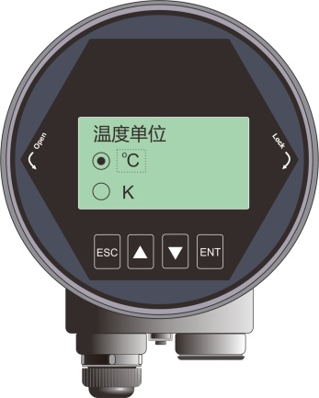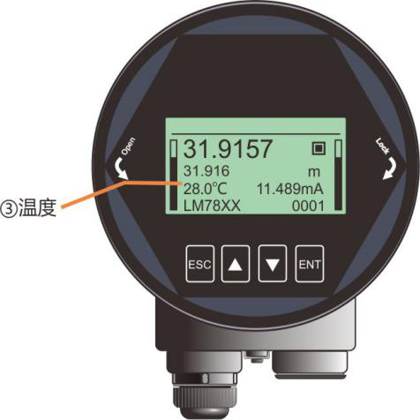
图6–28温度单位编辑界面

6.5.4.3【显示语言】
【显示语言】决定所有界面的显示语言以适用于不同国家的用户，目前支持中文与英文，默认为中文。进入【显示】菜单，选中【显示语言】，显示如下：
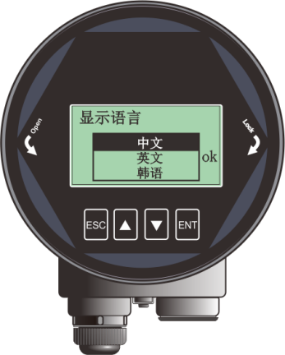
图6–29显示语言编辑界面

6.5.5 信息菜单操作说明

6.5.5.1 【传感器型号】
【传感器型号】为该仪表的产品型号。选择【传感器型号】，按【ENT】进入，图形界面显示如下：
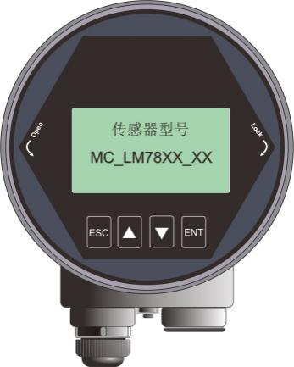
图6–30传感器型号显示界面

6.5.5.2【序列号】
【序列号】为该仪表的产品序列号。选择【序列号】，按【ENT】进入，图形界面显示如下：

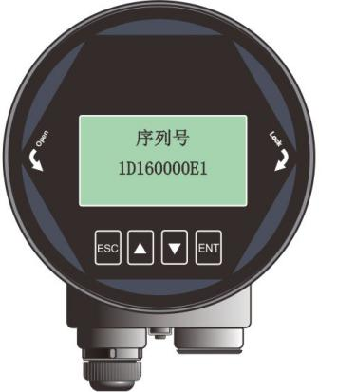
图6–31序列号显示界面

6.5.5.3【传感器标签】
【传感器标签】用以在现场识别不同的传感器。一共16个字符表示，每个字符可以设置为’0’~’9’或者’A’到’Z’。图形界面显示如下：
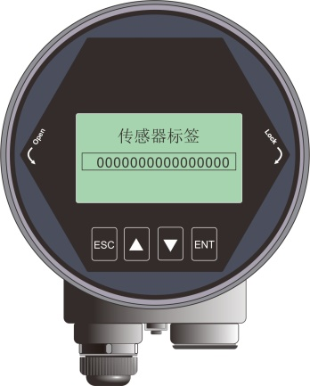
图6–32传感器标签显示界面

键盘菜单编辑操作
数字编辑菜单的操作说明如下，以盲区设定举例:
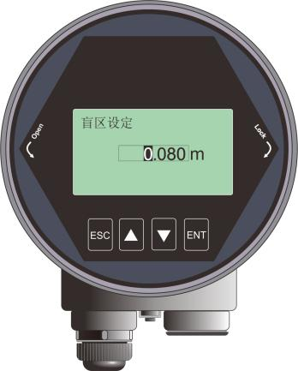
图6–33数字编辑示意图
按【DN（或下箭头）】键可以实现光标循环右移，右移到最后一位后，光标返回最左侧。如下图所示：
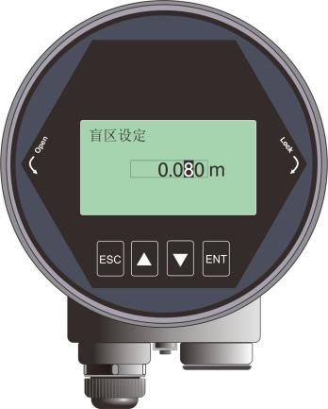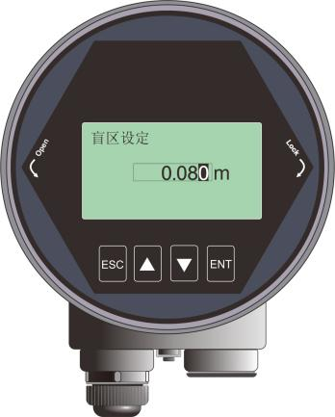
图6–34【DN（或下箭头）】键实现光标右移
按【UP（或上箭头）】键可以实现光标处数字由0到9循环。
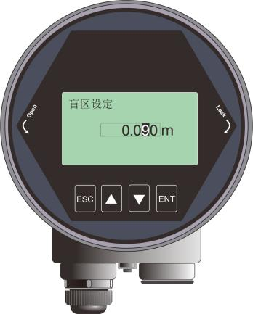
图6–35【DN（或下箭头）】键实现光标处数字修改
按【ENT】键完成设定，测控端返回确认状态，在界面右下角显示“OK”，表示设置成功。
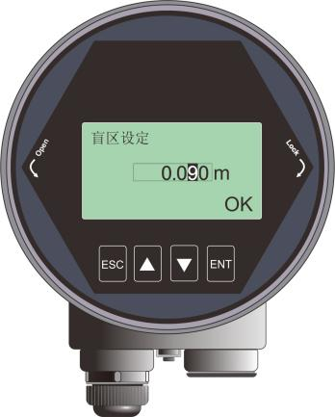
图6–36 测控端返回确认设置成功状态示意图

菜单树

一级菜单树
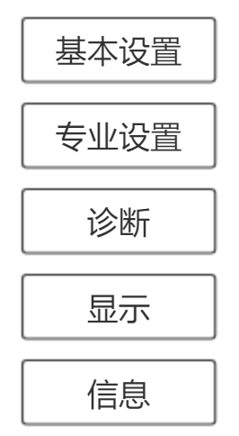

二级菜单树-基本设置
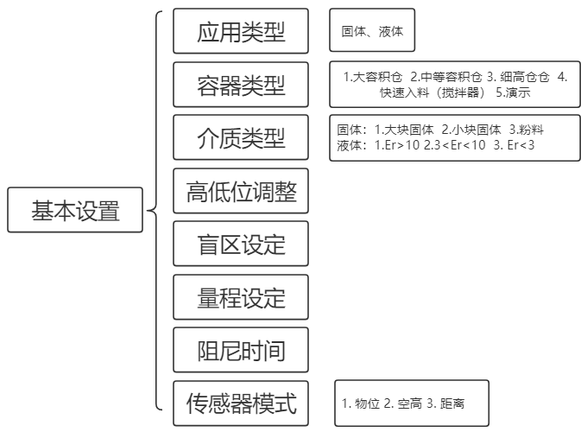

二级菜单树-专业设置
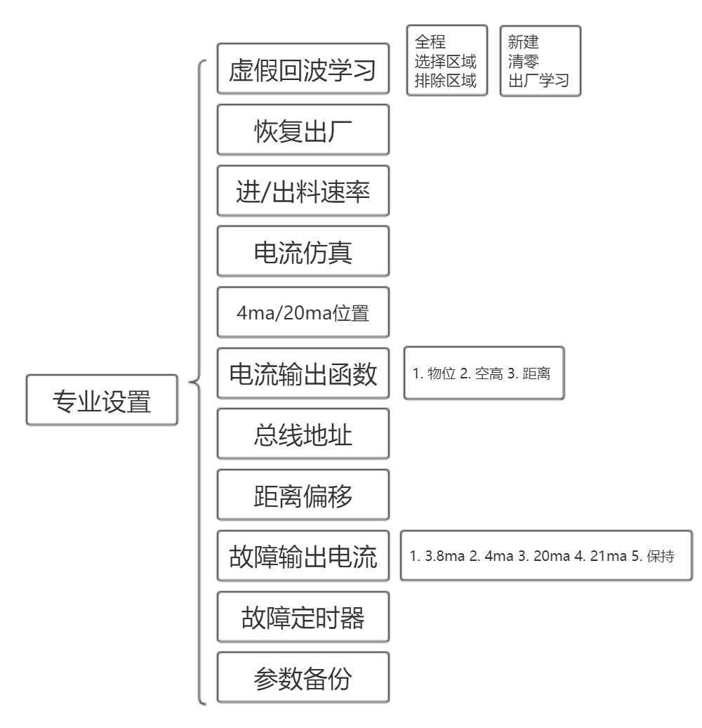

二级菜单树-诊断
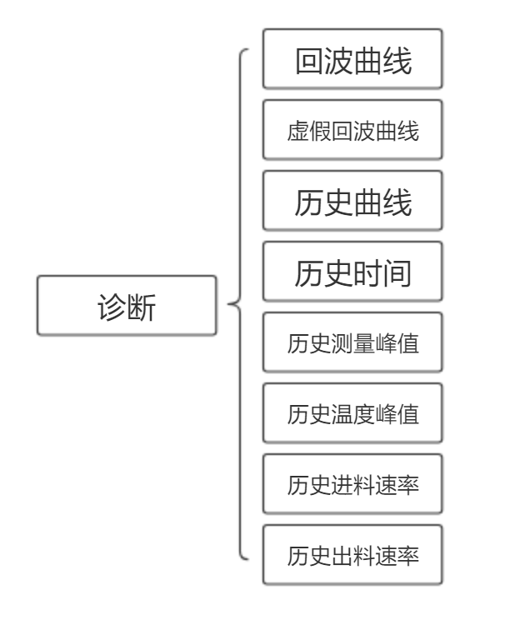

二级菜单树-显示
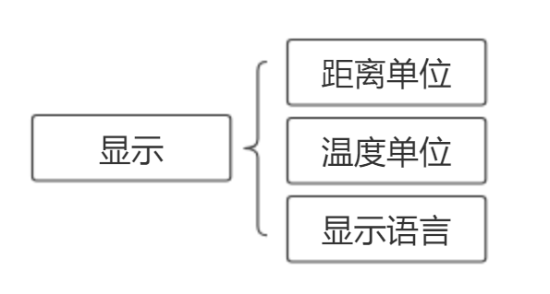

二级菜单树-信息
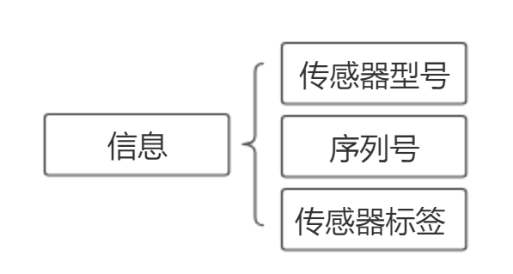

问题诊断
现象 | 可能的原因 | 处理措施

软件版本历史
下位机版本 | 发布日期 | 更新描述
1.1.84 | 2021年1月
1.2.19（经济版） | 2021年1月

显控版本 | 发布日期 | 更新描述

附录A：状态码
状态码是一个16bit(xxxxxxxxxxxxxxxx)_{b}的二进制数，每bit代表一个错误，1表示有相应的错误发生，0表示没有错误。LCD上会显示十六进制的状态码。
序号 | 二进制表示 | 十六进制表示 | 错误含义
1 | 0000 0000 0000 0000 | 0000 | 仪表运行正常
2 | 0000 0000 0000 0001 | 0001 | 没有在给定量程内找到有效回波
3 | 0000 0000 0000 0010 | 0002 | 与TR通信异常
4 | 0000 0000 0000 0100 | 0004 | 未做出厂阈值学习
5 | 0000 0000 0000 1000 | 0008 | 4-20mA 电流输出异常
6 | 0000 0000 0001 0000 | 0010 | 电流手动输出
7 | 0000 0000 0010 0000 | 0020 | LCD通信异常
8 | 0000 0000 0100 0000 | 0040 | TR板连接异常
9 | 0000 0000 1000 0000 | 0080 | 信号处理时钟异常
10 | 0000 0001 0000 0000 | 0100 | 处理器硬件错误
11 | 0000 0010 0000 0000 | 0200 | 温度传感器异常
12 | 0000 0100 0000 0000 | 0400 | 处理器采集异常
可能有多个错误一起发生，比如(0000 0000 0000 0011)_{b}，也就是(0003)_{h}，表示状态2和3一起发生。

附录B：术语表
波束角：以比最大值低3dB作为界限的波束宽度。76-81GHz系列最小波束角3°，如图11-1所示。
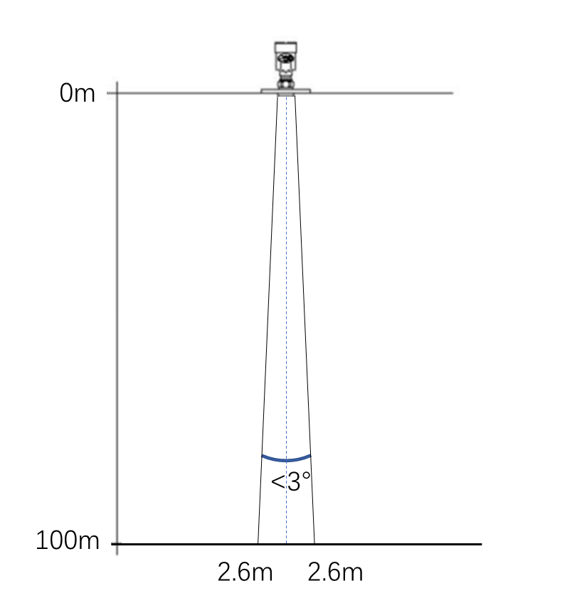
图11–1仪表的雷达波束空间几何形状示意图
距离分辨率（Range Resolution）：距离分辨率是指雷达分辨两个靠得很近物体的能力。 如果两个物体的间隔小于物位雷达的距离分辨率，那么雷达只能测得一个距离值，此距离值不等于其中任何一个物体的距离值，而是两个物体距离值的综合。80G雷达的调频带宽B=5.1GHz，最小距离分辨率=C/2B≈3cm。
测量精度（Accuracy）：如果只有一个物体且这个物体移动了很小的距离，物位雷达是否能识别距离变化。分辨出单个物体移动距离的指标叫做精度。80G雷达的中频信号进行自有算法分析，测量精度为0.1mm。
环境温度：接触设备外壳的周围空气的温度。
盲区：指仪表的近端的测量极限，盲区内仪表无法测量
dB(分贝): 表示信号幅值的单位。
介电常数（DK）：在电磁场感应下，电介质储存电能的能力。常称为相对介电常数。介电常数的增长直接与回波幅值的增长成比例。相对真空/干燥空气介电常数是 1。
回波：雷达接受到的反射的信号。
发射锥体：天线波束角度的延伸。
虚假回波：任何不是所需目标产生的回波。一般来说，虚假回波由容器的障碍物产生。
多重回波：在目标回波距离出现的多次反射回波，可能为2次或3次。
极化：发射的电磁波属性，描述随时间改变的电场矢量的方向和幅值。
量程：（1）指仪表的最远测量极限（2）特殊的，指人为设定的最远距离，该距离以外，仪表处理数据的时候不考虑。
重复性：在相同测试环境下，多次测量同一个反射目标，测量结果的偏差程度。
光速：符号C，电磁波速度（包括电磁波和在自由空间的光。）光速为 299,792,458 米每秒。
阈值曲线：一个随时间变化的曲线，作为阈值，超过其的回波被认为是有效的。

